Bulletin obce Nové Mitrovice
- ZPRAVODAJ -

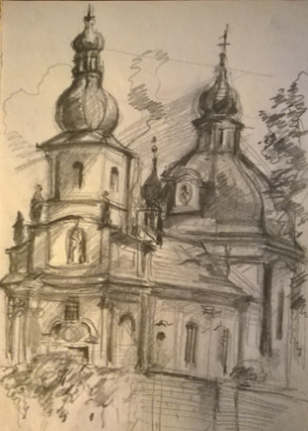

Vážení spoluobčané, chataři, chalupáři, čtenáři!

Jaro je tady, příroda se probouzí a to je příležitost jí pomoci!

Nejen přírodě, ale i třeba své obci.

Nejen úklidem!

- Jarní práce

Napsal jsem v loňském jarním (tehdy pouze elektronickém) zpravodaji „Neptej se, co může tvá obec udělat pro tebe, ptej se, co ty můžeš udělat pro svoji obec!“
Někteří tak již činí dávno, a tak třeba v rámci Dne Země procházkou z Mítova do Mitrovic a zpět posbírali do pytlů prázdné plastové láhve, odhozené do příkopů. Díky Máničko a Ivo Králových z Mítova!
Jiní například začali s výsadbou aleje podél silnice z Planin do Dolního Borovna. Podívejte se na přiložené fotografie a budete jistě s tímto nápadem souhlasit. Díky pánové Bartičko z Borovna a Beníšku z Planin! (Foto zhotovil a poskytl pan M. Kosař z Míšova)
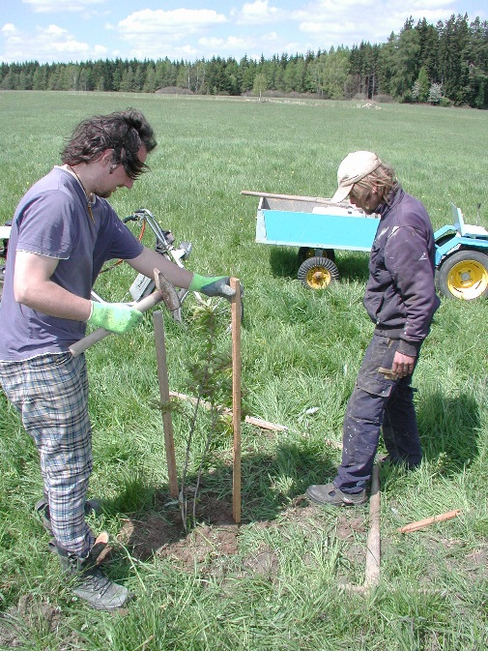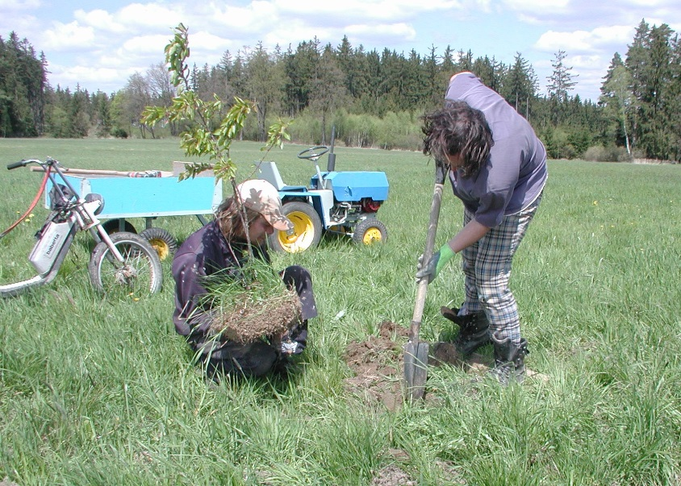

Další z vás si všímají černých skládek a upozorňují na ně, nebo se sami snaží je uklidit, pokud je to v jejich možnosti. Díky Vám všem!

- Otevření víceúčelového hřiště dne 2. dubna 2016

Na tento okamžik se těšili všichni sportovně založení občané naší obce již od dostavby hřiště, tedy loňského listopadu.

Po krátkém proslovu starostky paní Sivčákové, která zmínila několik čísel o tom, kolik stavba stála, či jak vysokou obec obdržela dotaci, mohly děti sami okusit kouzlo nového hřiště. Hřiště bylo celé odpoledne v plném provozu. Kromě dětí, hrajících fotbal nebo basketbal, oprášili svoje umění i dospělí. Po natažení sítě předvedli přihlížejícím, jak se v Mitrovicích ještě nedávno válel nohejbal.

Během provozu se však přišlo na jednu vadu na kráse, a sice že stávající ochranné sítě plně nepostačují zachycovat všechny míče letící příliš vysoko, a ty pak padají sousedům
na soukromý majetek. Protože sousedé si v žádném případě nepřejí být rušeni, dohodlo se zastupitelstvo obce ještě téhož odpoledne na doplnění ochranných sítí, aby se předcházelo zbytečným konfliktům.

Na závěr odpoledne čekalo na přítomné malé překvapení. Místní hudební skupina KHARGADOS využila pozvání a svým koncertem všem zpříjemnila zbytek odpoledne.
Přinášíme několik fotografií a zároveň vyzýváme všechny k využívání tohoto hřiště.

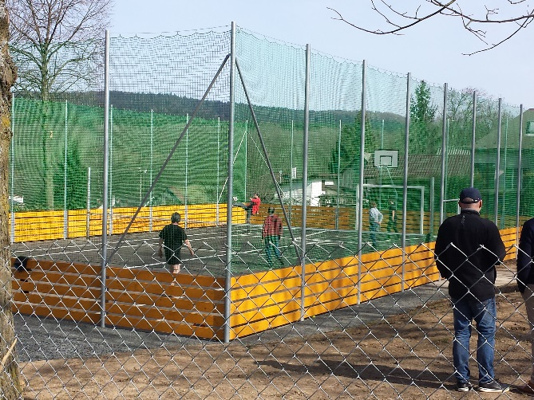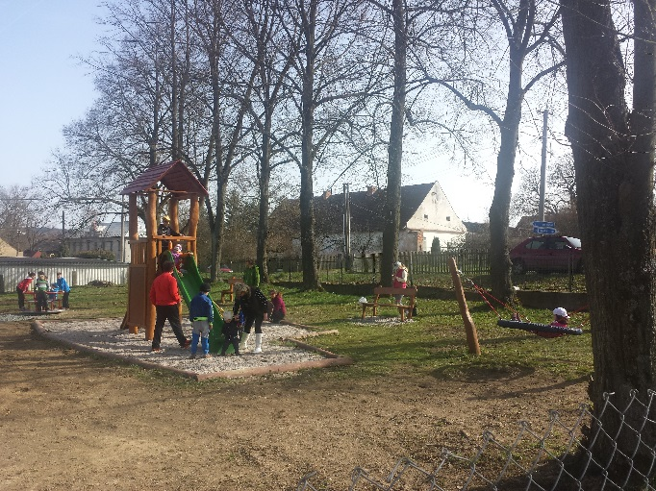

!!! KHARGADOS !!!

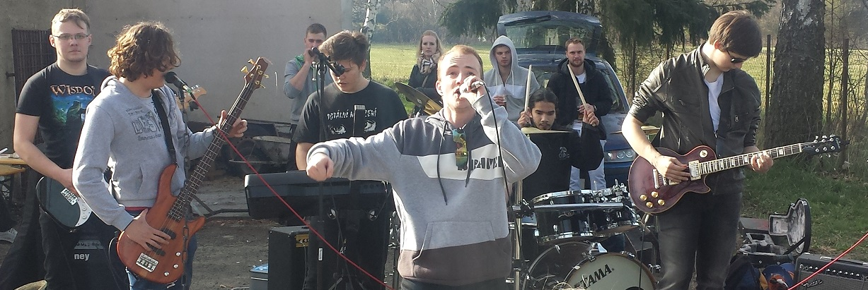

- Mítovské stromatolity

Jistě jste si všichni vědomí bohaté hornické tradice naší obce (vždyť právě proto byla založena!). Stálo by za úvahu vyhledat v přírodě pozůstatky po této činnosti, detailně je prozkoumat
a propojit je v rámci naučné stezky s dalšími přírodními a kulturními památkami v našem nejbližším okolí.

Prošel jsem část okolí obce a zdokumentoval několik takových artefaktů - viz přiložené fotografie.

Pozn.: budu-li v následujícím textu užívat odborný název, pokusím se ho následně vysvětlit.

V zalesněných svazích Kokšína, tvořeného převážně metabazalty (spility = kámen těžený v lomu) jsou převážně nad mítovským lomem pokryty sutěmi proterozoických (vysvětlení dále) silicitů (buližníků). Tyto buližníky mají vesměs velmi dobře zachované stromatolitové textury (vysvětlím opět dále), svědčící o jejich biogenním (bios = život, živé, živoucí,…) charakteru. Četné povrchové i zřejmě částečně podzemní hornické práce, pravěké i středověké, se zaměřovaly především na železné rudy a zlatonosné horniny.

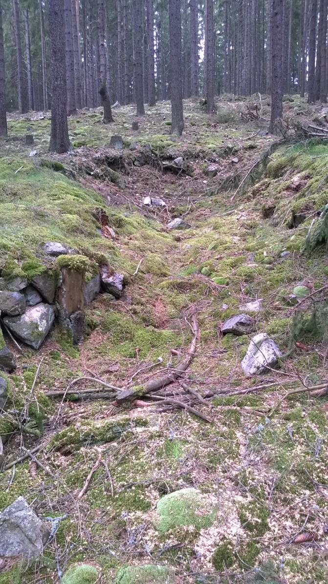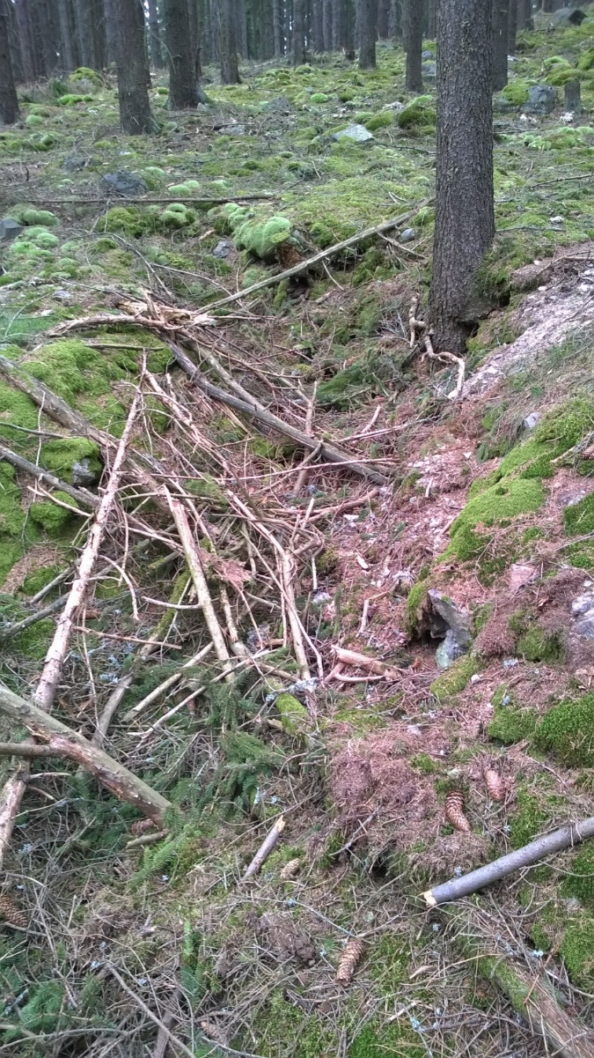
Štola Kokšín I Štola Kokšín II
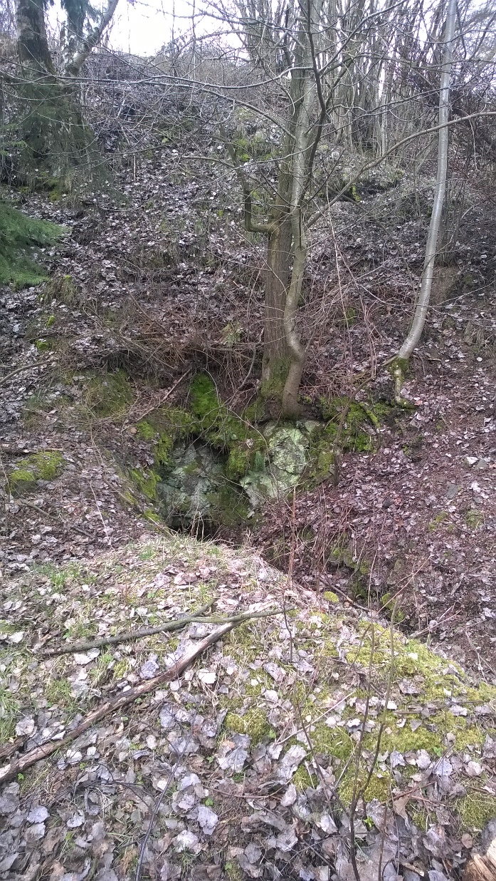
Štola pod Hřebeny

Třeba by se tyto bývalé štoly - jámy daly upravit a zabezpečit jako např. štola u Bradavy:

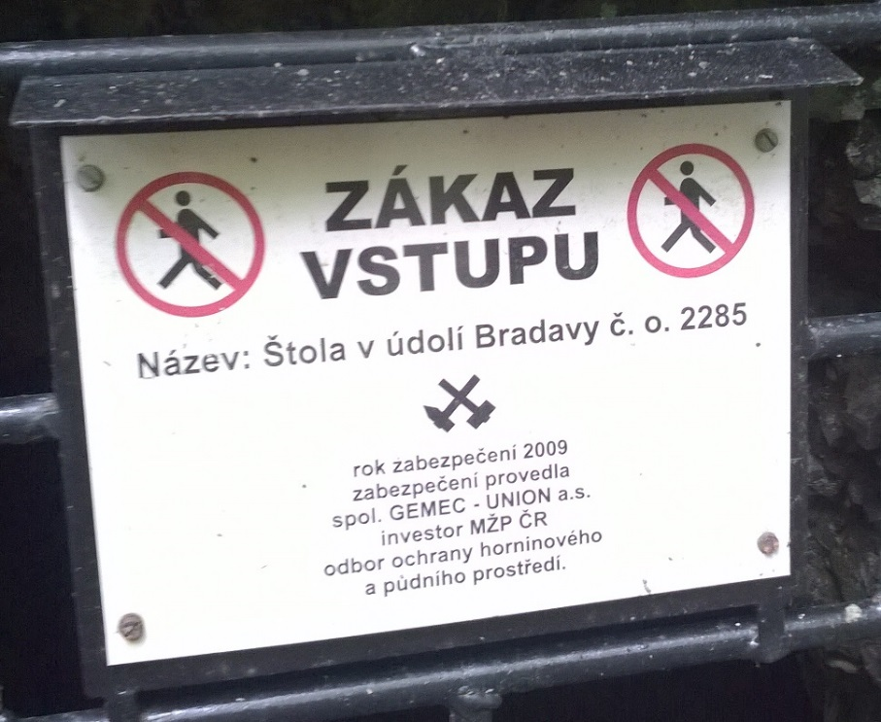

Případně by se mohly částečně zrekonstruovat jejich vstupní portály, aby vytvářely opravdu dojem staré štoly a tím by se lépe a snadněji propagovaly turistům – zviditelnily by se.
Dle Horního zákona (§ 35, odst. 4, zákon č. 44/1988 Sb.) je nutno každé nalezené staré důlní dílo nahlásit na Ministerstvo životního prostředí, které zároveň zajišťuje dotacemi jejich zajištění (zabezpečení). Jak je patrné u štoly v údolí Bradavy. Následně by tedy vstupní portály do bývalých štol mohly vypadat třeba takto:
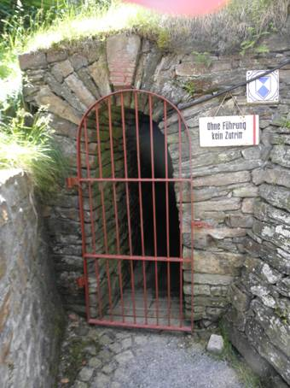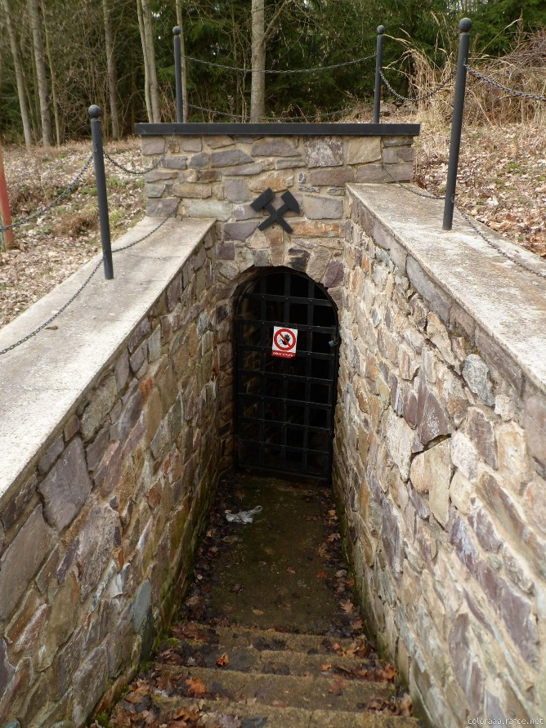

Nebo takto, aby bylo napodobené historické bednění portálu vstupu dveřejemi:

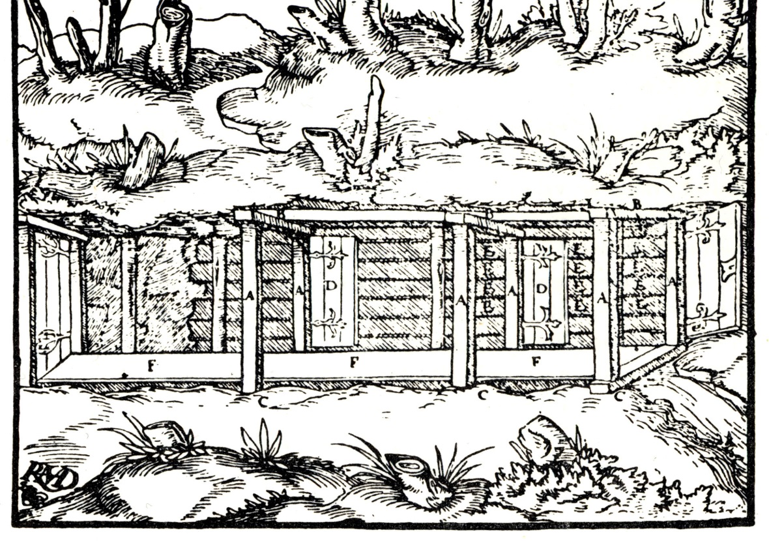
A nyní k těm stromatolitům:
Velikou, ale opravdu velikou dalo by se říci i světovou raritou jsou tzv. mítovské stromatolity. Možná jste o nich ještě neslyšeli, takže je laskavému čtenáři představím nyní. Stromatolity pocházející z dob prekambrického českého proterozoika (vysvětlím pomocí geologického kalendáře následně). Jsou to zkameněliny jedněch z prvních organismů na Zemi! Jednalo se
o sinice (podobně jako sinice na prohřátém rybníku nebo přehradě dnes) s fotosyntézou, které vytvářely kyslíkatou atmosféru Zeměkoule. Jejich vznik je datován přibližně do doby před 2,5 miliardy let, tedy do doby tzv. proterozoika. Jedná se o dobu, kdy laicky řečeno se vařila tzv. polévka, z níž vzešel život na Zemi. Kdo však dal prvotní impulz, jestli přišel z Vesmíru zásahem Někoho odtamtud, či Toho tam nahoře ať si každý dle svého přesvědčení dosadí sám. Stromatolity vznikaly po celém světě, lokalitu od lokality se liší jak v texturních detailech, tak
i v barevné škále.

Dnes nejznámější výskyt stromatolitů je v Austrálii:
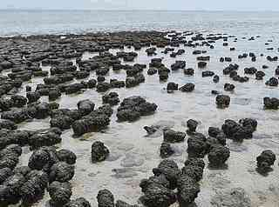

Seskupení dosud žijících stromatolitů
v Shark Bay v Austrálii (= Žraločí zátoka). Mělké vlažné moře, dvakrát slanější, než normální mořská voda
a pravidelný odliv, to jsou pro ně ideální podmínky. Žraločí zátoka leží na nejzápadnějším místě Austrálie, asi 650 kilometrů na sever od města Perth

Díky křemenné fosilizaci (zkamenění) si stromatolity z našeho Barrandienu zachovaly výjimečnou stavbu a barevnost. (jako Barrandiem je označován časový úsek vývoje Země, při němž vznikly Brdy a je tak označen dle jména francouzského geologa Joachima Barrande, který jako první objevil, resp. popsal kolem roku 1840 zkameněliny, především trilobity v prostoru Praha – Skryje). Barevnost stromatolitů vynikne po vybroušení a vyleštění vzorků. Mezi sběrateli minerálů jsou známé, nicméně ještě nedoceněné.
Proterozoikum (jinak také starohory) představuje období před 2,5 miliardami až 542 milióny let. Po něm následuje tzv fanerozoikum, které se dělí na několik etap a trvá až
do současnosti (paleozoiku = prvohory, mezozoikum = druhohory, kenozoikum = třetihory). Ty se dále dělí na další podetapy (kambrium, ordovik,…). Proto tedy prekambrium = čas před kambriem
Abychom si určili, kdy to vlastně bylo, to proterozoikum, použiji k jednoduché orientaci v čase tzv. geologický kalendář. Představme si tedy, že stáří Země je 365 dnů, kdy na Nový rok tohoto kalendáře došlo ke vzniku planety Země a květen 2016 představuje Silvestr toho samého roku. Je to zajímavá cesta, zprvu nudná, ale čím dál víc do současnosti, je to jízda!
Posuďte sami:
Každá vteřina v tomto „kalendáři“ představuje téměř 145 let, hodina více než půl milionu let a jeden den je roven přibližně 12,5 milionu let. A naopak: Skutečný milion let zde netrvá déle než dvě hodiny. Celý průměrně dlouhý lidský život by v tomto schématu trval jen asi pět desetin sekundy!
Takže:
Vznik Země (před 4,56 miliardy let) …1. ledna 0:00:00 hod
Vznik Měsíce (před 4,5 miliardy let?) …3. ledna
Nejstarší pozemské minerály (4,4 miliardy let) …14. ledna
Utuhnutí zemského povrchu (před 4,28 miliardy let?) …24. ledna
Vznik života - bakterie (před 3,85 miliardy let?) …26. února
Nejstarší jednobuněčné organizmy (před 2,7 miliardy let?) …29. května
Mítovské stromatolity (před 2,5 miliardy let) …20. červen!!!!!!!!!!!!!!!!
První mnohobuněční (před 2,1 miliardy let?) …17. července
První živočichové (podobné dnešním žahavkám, asi před 635 miliony let) …10. listopadu
Kambrická exploze - vývoj života (před 541 miliony let) …17. listopadu
Osídlení souše, první cévnaté rostliny (před 470 miliony let?) …23. listopadu
První suchozemští obratlovci (před 370 miliony let) …2. prosince
Vznik plazů, černé uhlí (před 315 miliony let) …6. prosince
Výskyt dinosaurů (před 235 miliony let) …12. prosince
Nejstarší savci (před 200 miliony let) …15. prosince
První ptáci (před 150 miliony let) …19. prosince
Oddělení Jižní Ameriky a Afriky, vznik Atlantského oceánu (před 150 miliony let)… 19. prosince
Krytosemenné rostliny (před 125 miliony let) …21. prosince
Vyhynutí dinosaurů (před 66 milionu let) …26. prosince
Vznik homininů (Sahelanthropus) (před 7 miliony let) …31. prosince 10:30 hodin
Vznik rodu Homo (před 2,588 milionu let) …31. prosince 19:00 hodin
Vznik člověka moudrého (Homo sapiens) (před 200 000 let) …31. prosince 23:36:57 hodin
Vyhynutí neandrtálců (před 28 000 let) …31. prosince 23:56:47 hodin
Konec poslední doby ledové (před 11 700 lety) …31. prosince 23:58:40 hodin
Vznik dynastických civilizací - Egypt, Čína (před 6000 lety) …31. prosince 23:59:18 hodin
Počátek průmyslové revoluce (před 250 lety) …31. prosince 23:59:58,2 hodin
První let člověka do Vesmíru - Gagarin (před 55 lety) …31. prosince 23:59:59,7 hodin
Dnešek - je tu Nový rok!

Z uvedeného vidíte, že i v okolí naší obce máme něco velice vzácného! A můžeme se ptát:
„kde jste byli dinosauři, když u nás už stromatolity spoluvytvářely atmosféru?

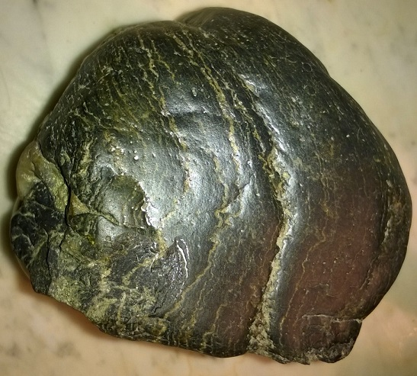
Stromatolit v silicitu = buližníku, nalezený v Mítovském potoce letošního jara, jsou to ty vlnité světlé čárky.
Máme tedy turistům co nabídnout.
A nejen jim.

Občasník - květen 2016
Vydal: OU Nové Mitrovice
Redakce: M. Hakl
Příspěvky: M. Jiřinec
Tisk: tiskárna VARIUS Praha s.r.o.
Kresba: D. Haklová
Foto: D. Haklová, M. Kosař

